7-33 地下迷宫探索 (30 分)
地道战是在抗日战争时期，在华北平原上抗日军民利用地道打击日本侵略者的作战方式。地道网是房连房、街连街、村连村的地下工事，如下图所示。
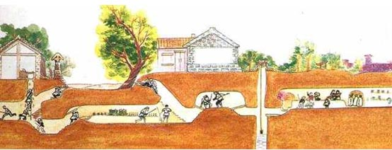
我们在回顾前辈们艰苦卓绝的战争生活的同时，真心钦佩他们的聪明才智。在现在和平发展的年代，对多数人来说，探索地下通道或许只是一种娱乐或者益智的游戏。本实验案例以探索地下通道迷宫作为内容。
假设有一个地下通道迷宫，它的通道都是直的，而通道所有交叉点（包括通道的端点）上都有一盏灯和一个开关。请问你如何从某个起点开始在迷宫中点亮所有的灯并回到起点？
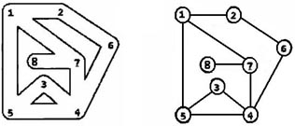

输入格式:
输入第一行给出三个正整数，分别表示地下迷宫的节点数N（1<N≤1000，表示通道所有交叉点和端点）、边数M（≤3000，表示通道数）和探索起始节点编号S（节点从1到N编号）。随后的M行对应M条边（通道），每行给出一对正整数，分别是该条边直接连通的两个节点的编号。

输出格式:
若可以点亮所有节点的灯，则输出从S开始并以S结束的包含所有节点的序列，序列中相邻的节点一定有边（通道）；否则虽然不能点亮所有节点的灯，但还是输出点亮部分灯的节点序列，最后输出0，此时表示迷宫不是连通图。
由于深度优先遍历的节点序列是不唯一的，为了使得输出具有唯一的结果，我们约定以节点小编号优先的次序访问（点灯）。在点亮所有可以点亮的灯后，以原路返回的方式回到起点。

输入样例1:
6 8 1
1 2
2 3
3 4
4 5
5 6
6 4
3 6
1 5

输出样例1:
1 2 3 4 5 6 5 4 3 2 1

输入样例2:
6 6 6
1 2
1 3
2 3
5 4
6 5
6 4

输出样例2:
6 4 5 4 6 0

